Nutri Shine – řada luxusní péče o vlasy s arganovým olejem
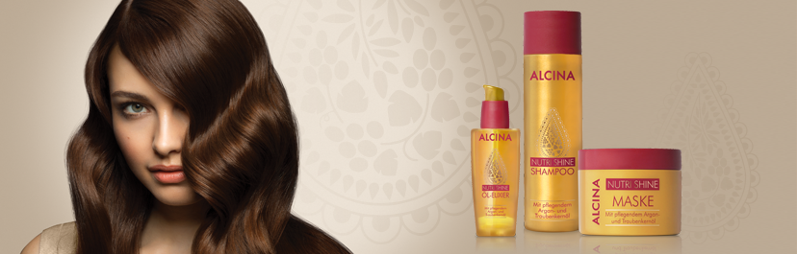

Řada ALCINA Nutri Shine, která díky obsahu hodnotných olejů dodává suchým a matným vlasům lesk a zároveň je vyživuje, se rozšiřuje o dvě novinky. K olejovému elixíru nyní přibývá šampon a maska na vlasy, které vynikají vysoce pěsticími účinky a oslní i krásnou orientální vůní. Nemastná receptura znatelně vyhlazuje vlasovou strukturu a působí preventivně proti budoucímu poškození vlasů, aniž by je zatěžovala. Vlasy se nádherně lesknou a vypadají skvěle už na první pohled.

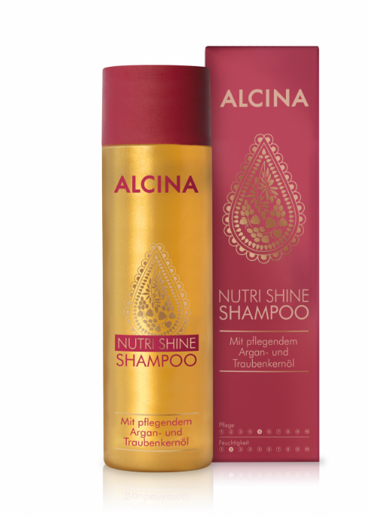
Novinka: Nutri Shine šampon
Nechte se díky orientální vůni šamponu Nutri Shine přenést do příběhů Tisíce a jedné noci. Šampon s obsahem cenného arganového oleje a oleje z hroznových semínek vlasy nejen jemně myje, ale i optimálně vyhlazuje a pěstí. Výsledkem bude zářivý lesk, nekonečná hebkost a lehkost vlasů a také jejich snadné rozčesávání.
- Příjemná luxusní vůně, která vás okouzlí
- Vlasy se budou lépe rozčesávat a získají elegantní lesk
- I jemné vlasy budou na dotek sametově hebké

Použití: Šampon rovnoměrně vetřete do vlhkých vlasů a napěňte. Důkladně vymyjte a podle potřeby postup opakujte.

Minimální prodejní cena: 420 Kč / 15,90 €
Obsah: 250 ml

Novinka: Nutri Shine maska na vlasy
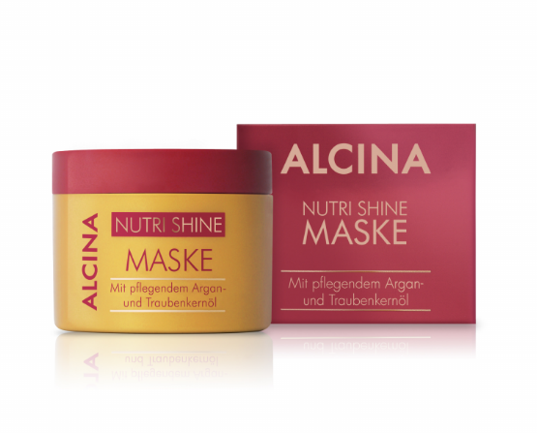
Aby byl vysoce pěsticí program kompletní, nechybí v řadě zvláště vydatná maska na vlasy. Díky intenzivní a posilující péči zklidňující formule Nutri se postará o dokonalý vzhled vlasů a dodává jim hebkost a lesk.
- Intenzivní a vydatná péče bez zatěžování pro hedvábně jemné vlasy
- Maska na vlasy znatelně vyhladí strukturu vlasů a propůjčí jim pružnost a jemný lesk
- Má příjemnou vůni a je vhodná pro všechny typy vlasů

Použití: Nutri Shine masku na vlasy naneste na umyté a ručníkem vysušené vlasy a zapracujte
ji do délek a konečků. Nechejte působit 5-10 minut a poté důkladně opláchněte.

Minimální prodejní cena: 490 Kč / 17,90 €
Obsah: 200 ml

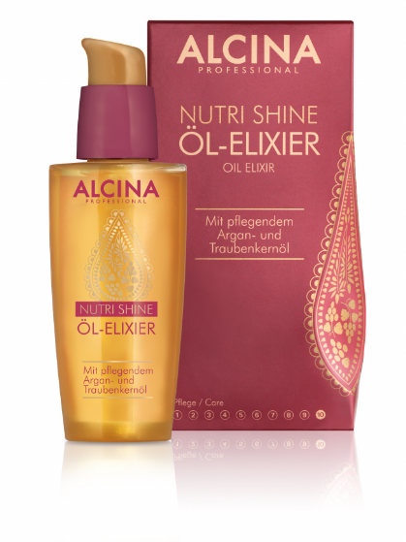
Olejový elixír Nutri Shine
Olejový elixír Nutri Shine ALCINA s luxusními výživnými oleji dodá suchým a matným vlasům hedvábný lesk. Díky arganovému oleji jsou vlasy zdravé a hebké, olej z hroznových semínek působí preventivně proti jejich poškození. Nemastná receptura elixíru vlasy nezatěžuje a zabraňuje jejich spojování v pramínky. Současně redukuje statický náboj. Vlasy jsou kvalitnější, hladší a lesklejší. Doporučujeme pro všechny typy vlasů – speciálně pak pro vlasy suché, namáhané, barvené nebo náchylné k třepení konečků.

Jak olejový elixír používat?
- Do vlhkých vlasů – vmasírujte olejový elixír Nutri Shine do umytých, ručníkem vysušených vlasů, dosáhnete krásně lesklých vlasů
- Do suchých vlasů – naneste olejový elixír Nutri Shine do délek a konečků vyfénovaných vlasů, zabráníte krepatění vlasů
- Intenzivní péče – vetřete elixír Nutri Shine do délek a konečků vlasů a nechejte působit přes noc

Minimální prodejní cena: 460 Kč / 16,90 €
Obsah: 50 ml

K dostání v salonech spolupracujících se značkou ALCINA od 1. 3. 2018.

